**Opdracht 1**

Zoek op wat lossy en lossless compression is en geef een beschrijving van beiden.

Lossy compression: een manier om een afbeelding minder groot (in mB) te maken, maar zorgt ook voor kwaliteitsverlies

Lossless compression: een manier om een afbeelding minder groot (in mB) te maken, zonder kwaliteitsverlies

Welke soort compression gebruiken de jpeg, png en gif formaten?

JPEG: lossy

PNG: lossy

GIF: lossy

Wat zou er gebeuren als je een afbeelding herhaaldelijk bewerkt en bewaart in een lossy formaat?

Er zal telkens een kwaliteitsverlies zijn.

**Opdracht 2**

Quality:

70%

Quality:

40%

Quality:

90%

**Opdracht 3**

Personal Homepage

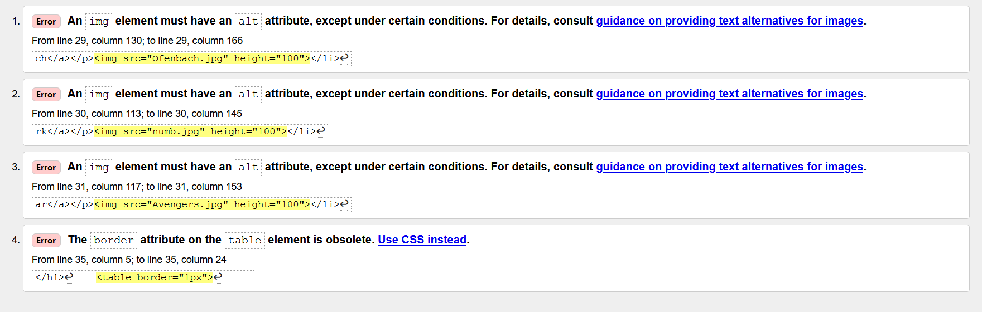

Contact Information

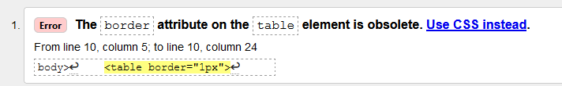

Opleidingsaanbod

Personal Information – oplossing

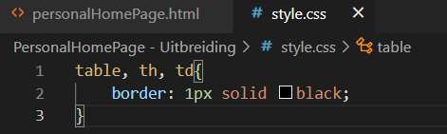

Een border aanmaken aan de hand van CSS.

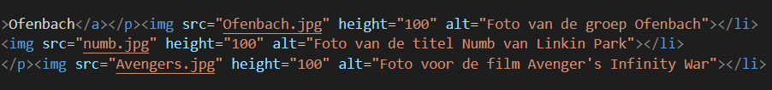

Een alt-attribuut geven aan alle afbeeldingen die een korte omschrijving is van wat er op de afbeelding is.

Contact Information – oplossing

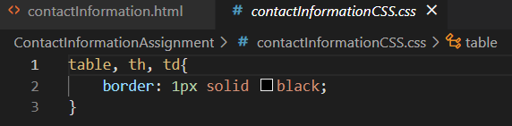

Een border aanmaken aan de hand van CSS

Opleidingsaanbod – oplossing

Geen speciale aanpassing, want het kan niet anders

**Opdracht 4**

<https://nicolasvany.github.io/>